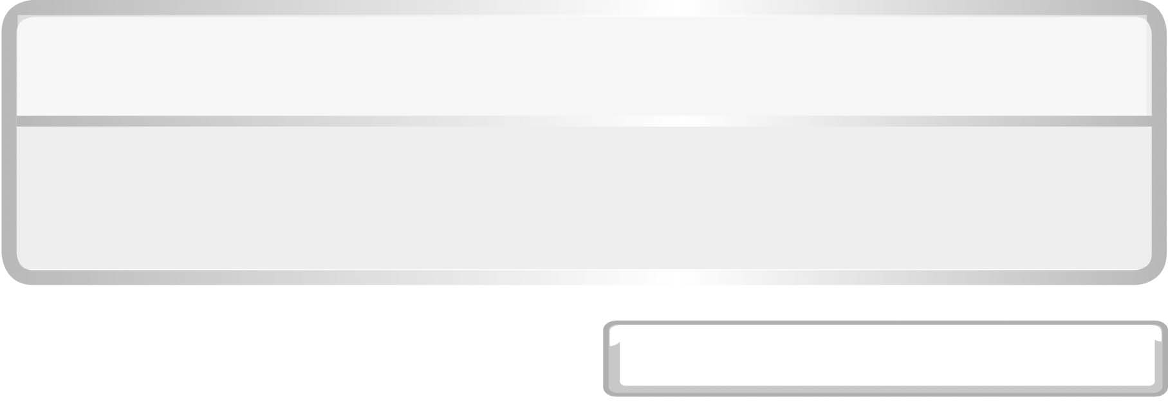
หน่วยการเรียนรู้ที่ 5 ไฟฟ้า

แผนการจัดการเรียนรู้ที่ 8 ถ่านไฟฉายและหลอดไฟ

ชั้นประถมศึกษาปีที่ 6 เวลา 1 ชั่วโมง

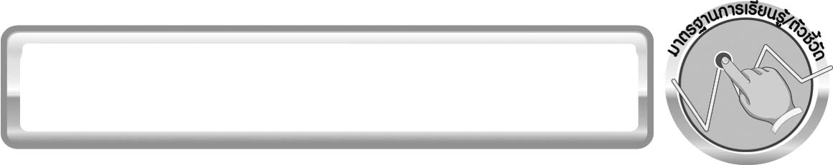
มาตรฐานการเรียนรู้/ตัวชี้วัด

มาตรฐานการเรียนรู้
มาตรฐาน ว 5.1 เข้าใจความสัมพันธ์ระหว่างพลังงานกับการดำรงชีวิต การเปลี่ยนรูป
พลังงาน ปฏิสัมพันธ์ระหว่างสารและพลังงาน ผลของการใช้พลังงานต่อชีวิตและสิ่งแวดล้อม
มีกระบวนการสืบเสาะหาความรู้ สื่อสารสิ่งที่เรียนรู้และนำความรู้ไปใช้ประโยชน์
ตัวชี้วัด
- ว 5.1 ป.6/1 ทดลองและอธิบายการต่อวงจรไฟฟ้าอย่างง่าย
- ว 5.1 ป.6/3 ทดลองและอธิบายการต่อเซลล์ไฟฟ้าแบบอนุกรม และนำความรู้ไปใช้
ประโยชน์
- ว 5.1 ป.6/4 ทดลองและอธิบายการต่อหลอดไฟฟ้าทั้งแบบอนุกรม แบบขนาน
และนำความรู้ไปใช้ประโยชน์

มาตรฐานการเรียนรู้
มาตรฐาน ว 8.1 ใช้กระบวนการทางวิทยาศาสตร์และจิตวิทยาศาสตร์ในการสืบเสาะหาความรู้ การแก้ปัญหา รู้ว่าปรากฏการณ์ทางธรรมชาติที่เกิดขึ้นส่วนใหญ่มีรูปแบบที่แน่นอน สามารถอธิบายและตรวจสอบได้ภายใต้ข้อมูลและเครื่องมือที่มีอยู่ในช่วงเวลานั้น ๆ เข้าใจว่าวิทยาศาสตร์ เทคโนโลยี สังคม และสิ่งแวดล้อม มีความเกี่ยวข้องสัมพันธ์กัน
ตัวชี้วัด
1. ว 8.1 ป.6/1 ตั้งคำถามเกี่ยวกับประเด็น หรือเรื่อง หรือสถานการณ์ ที่จะศึกษา
ตามที่กำหนดให้และตามความสนใจ
2. ว 8.1 ป.6/2 วางแผนการสังเกต เสนอการสำรวจตรวจสอบ หรือศึกษาค้นคว้า
และคาดการณ์สิ่งที่จะพบจากการสำรวจตรวจสอบ
3. ว 8.1 ป.6/3 เลือกอุปกรณ์ และวิธีการสำรวจตรวจสอบที่ถูกต้องเหมาะสมให้ได้ผลที่ครอบคลุมและเชื่อถือได้
4. ว 8.1 ป.6/4 บันทึกข้อมูลในเชิงปริมาณและคุณภาพ วิเคราะห์ และตรวจสอบผลกับสิ่งที่คาดการณ์ไว้ นำเสนอผลและข้อสรุป
5. ว 8.1 ป.6/5 สร้างคำถามใหม่เพื่อการสำรวจตรวจสอบต่อไป
6. ว 8.1 ป.6/6 แสดงความคิดเห็นอย่างอิสระ อธิบาย ลงความเห็นและสรุปสิ่งที่ได้เรียนรู้
7. ว 8.1 ป.6/7 บันทึกและอธิบายผลการสำรวจตรวจสอบตามความเป็นจริง มีเหตุผล และมีประจักษ์พยานอ้างอิง
8. ว 8.1 ป.6/8 นำเสนอ จัดแสดงผลงานโดยอธิบายด้วยวาจา และเขียนรายงาน
แสดงกระบวนการและผลของงานให้ผู้อื่นเข้าใจ

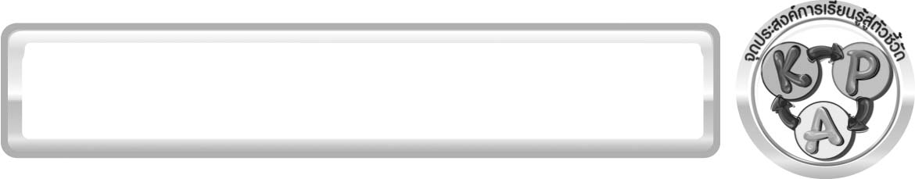
จุดประสงค์การเรียนรู้สู่ตัวชี้วัด

1. ตั้งคำถามเกี่ยวกับถ่านไฟฉายหรือหลอดไฟได้ (P)
2. ตั้งสมมุติฐาน วางแผนการทดลองเพื่อตอบคำถามได้ (P)
3. ทำการทดลองเพื่อทดสอบสมมุติฐานได้ (P)
4. สรุปผลการทดลองได้ (P)
5. อธิบายเกี่ยวกับผลการทดลองได้ (K)
6. เป็นคนช่างสังเกต ช่างคิดช่างสงสัย และเป็นผู้ที่มีความกระตือรือร้นในการเสาะแสวงหาความรู้ (A)

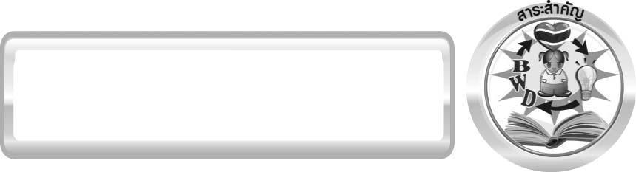
สาระสำคัญ

เมื่อนักวิทยาศาสตร์ต้องการศึกษาเกี่ยวกับเรื่องใดเรื่องหนึ่ง นักวิทยาศาสตร์จะตั้งคำถาม คาดคะเนคำตอบหรือตั้งสมมุติฐาน วางแผนหาคำตอบ และทำการทดสอบเพื่อหาคำตอบ สิ่งที่นักวิทยาศาสตร์จะต้องคำนึงถึงเป็นลำดับ คือ
- ตั้งคำถามที่ต้องการหาคำตอบ
- ตั้งสมมุติฐาน
- วางแผนการทดลองเพื่อตรวจสอบสมมุติฐาน
- จะใช้วัสดุอุปกรณ์อะไรบ้าง
- จะสังเกตอะไรบ้างจากการทดลอง
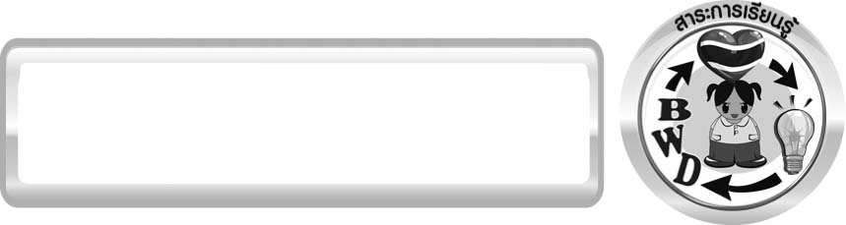
สาระการเรียนรู้

ถ่านไฟฉายและหลอดไฟในวงจรไฟฟ้าอย่างง่าย

สมรรถนะสำคัญของผู้เรียน

1. ความสามารถในการสื่อสาร
▪ การอธิบาย การเขียน การพูดหน้าชั้นเรียน
2. ความสามารถในการคิด
▪ การสังเกต การคิดวิเคราะห์ การเปรียบเทียบ การจำแนกประเภท การสร้างคำอธิบาย การสื่อความหมาย การทำกิจกรรมทดลองโดยใช้กระบวนการทางวิทยาศาสตร์
3. ความสามารถในการแก้ปัญหา
▪ การแก้ปัญหาขณะปฏิบัติกิจกรรม
4. ความสามารถในการใช้ทักษะชีวิต
▪ กระบวนการกลุ่ม


คุณลักษณะอันพึงประสงค์

ใฝ่เรียนรู้
ตัวชี้วัดที่ 4.1 ตั้งใจ เพียรพยายามในการเรียนรู้และเข้าร่วมกิจกรรมการเรียนรู้

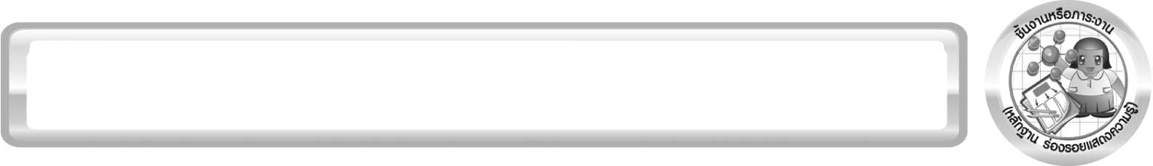
ชิ้นงานหรือภาระงาน (หลักฐาน ร่องรอยแสดงความรู้)

(-)

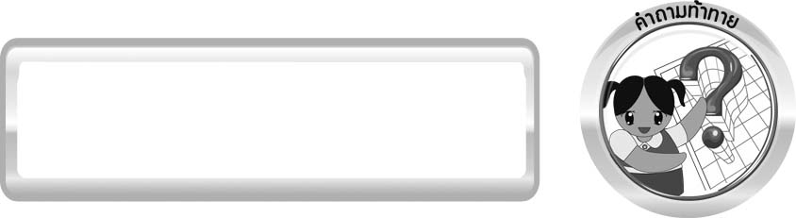
คำถามท้าทาย

ถ้านักเรียนต้องการศึกษาเกี่ยวกับถ่านไฟฉาย หรือหลอดไฟในวงจรไฟฟ้าอย่างง่ายเพิ่มเติมคำถามที่นักเรียนสนใจคืออะไร และจะมีแนวทางในการหาคำตอบอย่างไรบ้าง

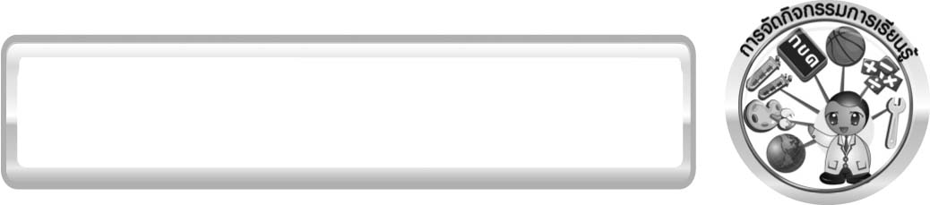
การจัดกิจกรรมการเรียนรู้

ขั้นที่ 1 สร้างความสนใจ (engagement) (5 นาที)
1. ครูนำเข้าสู่บทเรียนเกี่ยวกับถ่านไฟฉายและหลอดไฟในวงจรไฟฟ้าอย่างง่าย จากนั้นครูตั้ง
ประเด็นปัญหาเพื่อให้นักเรียนเกิดความสงสัยและต้องการหาคำตอบด้วยกระบวนการทางวิทยาศาสตร์ โดยครูใช้คำถาม ดังนี้
1.1 ถ้านักเรียนต้องการศึกษาเกี่ยวกับถ่านไฟฉาย หรือหลอดไฟในวงจรไฟฟ้าอย่างง่ายเพิ่มเติม คำถามที่นักเรียนสนใจคืออะไร และจะมีแนวทางในการหาคำตอบอย่างไรบ้าง
2. ให้นักเรียนตอบคำถามลงในกระดาษที่ครูเตรียมให้

ขั้นที่ 2 สำรวจและค้นหา (exploration) (20 นาที)
1. ให้นักเรียนแบ่งกลุ่ม กลุ่มละ 4 คน ร่วมกันศึกษาวิธีทำกิจกรรม เรื่อง ถ่านไฟฉายและหลอดไฟ
ในใบงานที่ 36 ให้เข้าใจ
2. ให้นักเรียนร่วมกันอภิปรายและแสดงความคิดเห็นก่อนทำกิจกรรม โดยครูถามคำถาม
ก่อนทำกิจกรรม ดังนี้
2.1 คุณลักษณะที่สำคัญของนักวิทยาศาสตร์ที่ทำให้เกิดความรู้ใหม่ คือคุณลักษณะอย่างไร
(ช่างสังเกต ช่างสงสัย เพียรพยายาม ยอมรับฟังความคิดเห็นของผู้อื่น มีเจตคติทางบวกกับความล้มเหลว)
2.2 สมมุติฐาน คืออะไร (ข้อความที่แสดงการคาดคะเนคำตอบอย่างมีเหตุผล)
2.3 เหตุใดจึงทำการทดลองซ้ำหลาย ๆ ครั้ง (เพื่อตรวจสอบผลการทดลองและป้องกันการเกิดการคลาดเคลื่อนโดยผลการทดลองที่ถูกต้อง ไม่ว่าจะทำการทดลองซ้ำกี่ครั้งผลที่ได้จะต้องเหมือนเดิม)
จากนั้นให้นักเรียนตอบคำถามก่อนทำกิจกรรมในใบงานที่ 36
3. ให้นักเรียนแต่ละกลุ่มตั้งคำถามที่สนใจเกี่ยวกับไฟฟ้า ถ่านไฟฉาย และหลอดไฟ ระบุปัญหา
ที่สามารถตอบคำถามด้วยการทดลอง คาดคะเนคำตอบหรือตั้งสมมุติฐานของปัญหา วางแผน
ดำเนินการทดลองหาคำตอบ ทำการทดสอบสมมุติฐานที่ตั้งไว้ และบันทึกผลการทำกิจกรรมใน
ใบงานที่ 36 โดยครูคอยดูแลแนะนำอย่างใกล้ชิด


บันทึกผลการทำกิจกรรม (ตัวอย่างคำตอบ)
1. ปัญหาของการทดลองนี้คืออะไร (ในวงจรไฟฟ้าถ้ามีจำนวนถ่านไฟฉายเพิ่มขึ้น ความสว่าง
ของหลอดไฟในวงจรไฟฟ้าเพิ่มขึ้นหรือลดลง)
2. สมมุติฐานของการทดลองนี้คืออะไร (ในวงจรไฟฟ้า ถ้าจำนวนถ่านไฟฉายเพิ่มขึ้น
จะทำให้ความสว่างของหลอดไฟเพิ่มขึ้น)
3. วัสดุอุปกรณ์ที่ต้องใช้มีอะไรบ้าง (ถ่านไฟฉาย 2-3 ก้อน สายไฟ หลอดไฟขนาด 1.5 โวลต์
เทปกาว)
4. ขั้นตอนการทดลองเพื่อหาคำตอบของปัญหามีอะไรบ้าง (1. ต่อถ่านไฟฉาย 1 ก้อน สายไฟ และหลอดไฟให้ครบวงจรทำให้หลอดไฟสว่าง สังเกตความสว่าง บันทึกผล 2. ใช้ถ่านไฟฉาย 2 ก้อน แทน
ทำการทดลองเช่นเดียวกับข้อ 1 สังเกตความสว่าง เปรียบเทียบความสว่างกับการทดลองในข้อ 1)
5. ผลการทดลองเป็นอย่างไร
(ตารางผลการสังเกตความสว่างของหลอดไฟเมื่อให้ถ่านไฟฉายไม่เท่ากัน

การทดลอง | ผลการสังเกตความสว่างของหลอดไฟ
ถ่านไฟฉาย 1 ก้อน | สว่าง
ถ่านไฟฉาย 2 ก้อน | สว่างมากขึ้น
)
6. สรุปผลการทดลองนี้ได้อย่างไร (ในวงจรไฟฟ้าเมื่อใช้ถ่านไฟฉายเพิ่มขึ้นหลอดไฟจะสว่างมากขึ้น)

ขั้นที่ 3 อธิบายและลงข้อสรุป (explanation) (20 นาที)
1. ให้ผู้แทนนักเรียนแต่ละกลุ่ม นำเสนอผลการทำกิจกรรมหน้าชั้นเรียน เพื่อเปรียบเทียบและ
ให้ตรวจสอบความถูกต้อง
2. ให้นักเรียนร่วมกันอภิปรายผลการทำกิจกรรม
3. ให้นักเรียนร่วมกันสรุปผลการทำกิจกรรมเกี่ยวกับ ถ่านไฟฉายและหลอดไฟในวงจรไฟฟ้าอย่างง่าย
ให้ได้ประเด็นตามจุดประสงค์การเรียนรู้

ขั้นที่ 4 ขยายความรู้ (elaboration) (10 นาที)
ให้นักเรียนช่วยกันอภิปรายเกี่ยวกับสิ่งที่นักวิทยาศาสตร์ต้องคำนึงถึงก่อนการศึกษาสิ่งที่สนใจ
ว่ามีอะไรบ้าง

ขั้นที่ 5 ประเมิน (evaluation) (5 นาที)
1. ให้นักเรียนเขียนแสดงความรู้สึกหลังการเรียน ในประเด็นต่อไปนี้
▪ สิ่งที่นักเรียนได้เรียนรู้ในวันนี้คืออะไร
▪ นักเรียนเข้าใจเรื่องใดมากที่สุด
▪ นักเรียนมีปัญหาหรือข้อสงสัยในเรื่องใดบ้าง
▪ นักเรียนพึงพอใจกับการเรียนในวันนี้หรือไม่
▪ นักเรียนต้องการให้ครูปรับปรุงการสอนในเรื่องใด
2. ครูประเมินการเรียนรู้ของนักเรียน ดังนี้
ประเมินทักษะการคิดวิเคราะห์ การสื่อสาร และการทำงานร่วมกับผู้อื่น โดยประเมินจากการวางแผนการทำงาน การดำเนินงาน การอภิปราย และสรุปผลการเรียนรู้
ประเมินผลการทำกิจกรรมทุกขั้นตอนตั้งแต่การแบ่งงานกลุ่ม การตั้งคำถาม การตั้งสมมุติฐานหรือคาดคะเนคำตอบของคำถาม วางแผนการทดลอง ทำการทดลอง ออกแบบตารางบันทึกผล สรุปผลการทดลอง และนำเสนอในชั้นเรียน โดยใช้แบบประเมินตามสภาพจริง
ประเมินเจตคติต่อวิธีการเรียนรู้ จากการประเมินตนเองของนักเรียน จากการเขียนแสดงความรู้สึกหลังการเรียน และประเมินคุณลักษณะอันพึงประสงค์

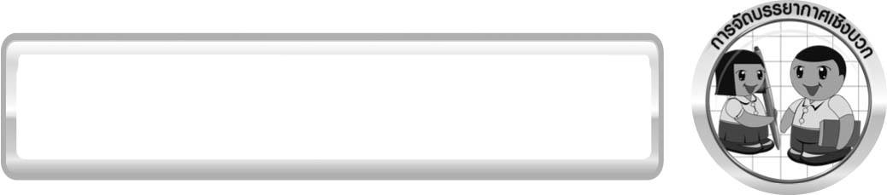
การจัดบรรยากาศเชิงบวก

ครูกระตุ้นให้นักเรียนแสดงความคิดเห็น โดยไม่ต้องกังวลว่าถูกหรือผิด ทำกิจกรรมตามขั้นตอนวิธีทำได้อย่างอิสระ ไม่ต้องกังวลว่าคำตอบจะต้องเหมือนเพื่อนทุกครั้ง ช่วยกันปรับปรุงแก้ไขได้

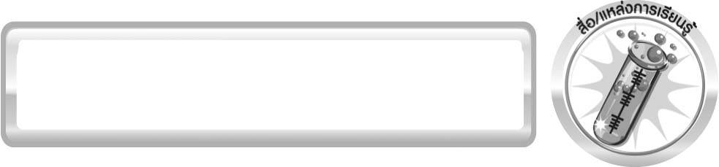
สื่อ/แหล่งการเรียนรู้

ใบงานที่ 36 เรื่อง ถ่านไฟฉายและหลอดไฟ

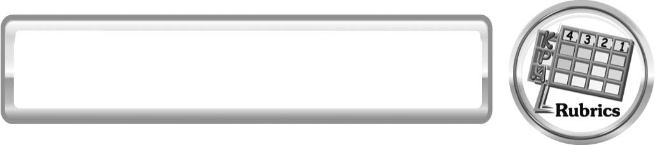
แบบประเมินการเรียนรู้
เกณฑ์การให้คะแนนแบบประเมินการปฏิบัติการทดลองของนักเรียน
ตัวชี้วัด | ระดับคะแนน
ตัวชี้วัด | 4 | 3 | 2 | 1
1. การทดลอง  ตามแผนที่กำหนด | ทดลองตามวิธีการและขั้นตอนที่กำหนดไว้อย่างถูกต้องด้วยตนเองมีการปรับปรุงแก้ไขเป็นระยะ | ทดลองตามวิธีการ  และขั้นตอนที่กำหนดไว้ด้วยตนเอง มีการปรับปรุงแก้ไขบ้าง | ทดลองตามวิธีการ  และขั้นตอนที่กำหนดไว้โดยมีครู หรือผู้อื่นเป็น  ผู้แนะนำ | ทดลองไม่ถูกต้องตามวิธีการและขั้นตอน  ที่กำหนดไว้ ไม่มีการปรับปรุงแก้ไข
2. การใช้อุปกรณ์  และ/หรือเครื่องมือ | ใช้อุปกรณ์และ/หรือเครื่องมือในการทดลอง  ได้อย่างถูกต้องตามหลักปฏิบัติและคล่องแคล่ว | ใช้อุปกรณ์และ/หรือเครื่องมือในการทดลอง  ได้อย่างถูกต้องตามหลักปฏิบัติ แต่  ไม่คล่องแคล่ว | ใช้อุปกรณ์และ/หรือเครื่องมือในการทดลอง  ได้อย่างถูกต้องโดยมีครู  หรือผู้อื่นเป็นผู้แนะนำ | ใช้อุปกรณ์และ/หรือเครื่องมือในการทดลอง  ไม่ถูกต้อง และไม่มีความ  คล่องแคล่วในการใช้
3. การบันทึกผล  การทดลอง | บันทึกผลเป็นระยะ  อย่างถูกต้อง มีระเบียบ  มีการระบุหน่วย มีการ  อธิบายข้อมูลให้เห็น  ความเชื่อมโยงเป็นภาพรวม เป็นเหตุเป็นผล และเป็นไปตามการทดลอง | บันทึกผลเป็นระยะ  อย่างถูกต้อง มีระเบียบ  มีการระบุหน่วย มีการ  อธิบายข้อมูลให้เห็นถึง  ความสัมพันธ์เป็นไปตาม  การทดลอง | บันทึกผลเป็นระยะ  แต่ไม่เป็นระเบียบ  ไม่มีการระบุหน่วย  และไม่มีการอธิบาย  ข้อมูลให้เห็นถึง  ความสัมพันธ์ของการ  ทดลอง | บันทึกผลไม่ครบ  ไม่มีการระบุหน่วย และ  ไม่เป็นไปตามการ  ทดลอง
4. การจัดกระทำ  ข้อมูลและ  การนำเสนอ | จัดกระทำข้อมูลอย่าง  เป็นระบบ มีการเชื่อมโยงให้เห็นเป็นภาพรวม และนำเสนอด้วยแบบต่าง ๆ อย่างชัดเจน ถูกต้อง | จัดกระทำข้อมูลอย่าง  เป็นระบบ มีการจำแนก  ข้อมูลให้เห็นความสัมพันธ์ นำเสนอด้วยแบบต่าง ๆ ได้ แต่ยังไม่ชัดเจน | จัดกระทำข้อมูลอย่าง  เป็นระบบ มีการยกตัวอย่างเพิ่มเติมให้เข้าใจง่ายและนำเสนอด้วยแบบต่าง ๆ แต่ยังไม่ชัดเจนและไม่ถูกต้อง | จัดกระทำข้อมูลอย่าง  ไม่เป็นระบบ และ  มีการนำเสนอ  ไม่สื่อความหมายและ  ไม่ชัดเจน
5. การสรุปผลการทดลอง | สรุปผลการทดลองได้  อย่างถูกต้อง กระชับ ชัดเจน และครอบคลุมข้อมูลจากการวิเคราะห์ทั้งหมด | สรุปผลการทดลองได้  ถูกต้อง แต่ยัง  ไม่ครอบคลุมข้อมูล  จากการวิเคราะห์ทั้งหมด | สรุปผลการทดลองได้ โดยมีครูหรือผู้อื่น  แนะนำบ้าง จึงสามารถ  สรุปได้ถูกต้อง | สรุปผลการทดลองตาม  ความรู้ที่พอมีอยู่ โดย  ไม่ใช้ข้อมูลจากการทดลอง
6. การดูแลและการเก็บอุปกรณ์และ/หรือเครื่องมือ | ดูแลอุปกรณ์และ/หรือเครื่องมือในการทดลอง  และมีการทำความสะอาดและเก็บอย่างถูกต้อง  ตามหลักการและแนะนำให้ผู้อื่นดูแลและเก็บรักษาได้ถูกต้อง | ดูแลอุปกรณ์และ/หรือเครื่องมือในการทดลอง  และมีการทำความสะอาดอย่างถูกต้อง แต่เก็บ  ไม่ถูกต้อง | ดูแลอุปกรณ์และ/หรือเครื่องมือในการทดลอง  มีการทำความสะอาดแต่  เก็บไม่ถูกต้อง ต้องให้ครู  หรือผู้อื่นแนะนำ | ไม่ดูแลอุปกรณ์และ/หรือเครื่องมือในการทดลองและไม่สนใจ  ทำความสะอาด  รวมทั้งเก็บไม่ถูกต้อง
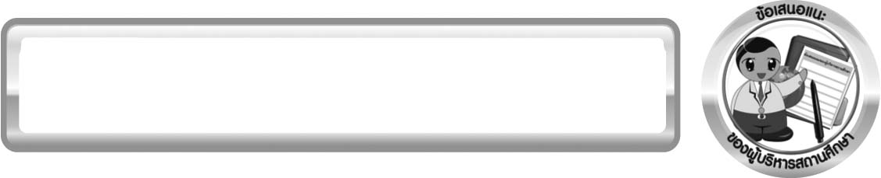
ข้อเสนอแนะของผู้บริหารสถานศึกษา

______________________________________________________________________________
________________________________________________________________________________________________________________________________________________________________________________________________________________________________________________________________________________________________________________________
______________________________________________________________________________
________________________________________________________________________________________________________________________________________________________________________________________________________________________________________________________________________________________________________________________
______________________________________________________________________________
________________________________________________________________________________________________________________________________________________________________________________________________________________________________________________________________________________________________________________________
______________________________________________________________________________
________________________________________________________________________________________________________________________________________________________________________________________________________________________________________________________________________________________________________________________
____________________________________________________________________________________________________________________________________________________________

ลงชื่อ__________________________ (ผู้บริหารสถานศึกษา)
(__________________________)
_________/________/________

บันทึกหลังการสอน

ผลการจัดการเรียนการสอน
______________________________________________________________________________
____________________________________________________________________________________________________________________________________________________________
______________________________________________________________________________
____________________________________________________________________________________________________________________________________________________________
______________________________________________________________________________

ปัญหา/อุปสรรค
______________________________________________________________________________
____________________________________________________________________________________________________________________________________________________________
______________________________________________________________________________
____________________________________________________________________________________________________________________________________________________________
______________________________________________________________________________

แนวทางแก้ไข
______________________________________________________________________________
____________________________________________________________________________________________________________________________________________________________
______________________________________________________________________________
____________________________________________________________________________________________________________________________________________________________
______________________________________________________________________________

ลงชื่อ__________________________(ผู้บันทึก)
(__________________________)
_________/________/________

